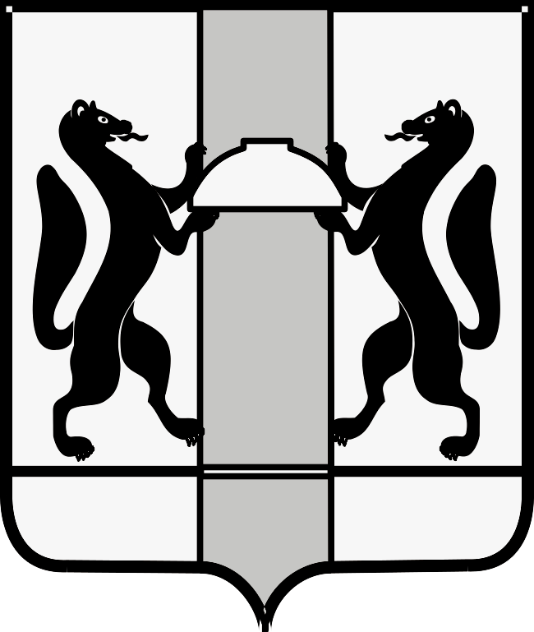
МИНИСТЕРСТВО ЗДРАВООХРАНЕНИЯ
НОВОСИБИРСКОЙ ОБЛАСТИ

(Минздрав НСО)

ПРИКАЗ

15.02.2011 № 237

г. Новосибирск

О создании Совета по врачебной ответственности

В целях повышения ответственности врачей за качество оказания медицинской помощи населению Новосибирской области, обеспечение конституционного права граждан на получение медицинской помощи надлежащего качества и в необходимом объеме
ПРИКАЗЫВАЮ:
1. Создать Совет по врачебной ответственности при министерстве здравоохранения Новосибирской области.
2. Утвердить:
2.1. состав Совета по врачебной ответственности (приложение № 1).
2.2. положение о Совете по врачебной ответственности (приложение № 2).
2.3. График приема членами Совета по врачебной ответственности граждан по личным вопросам в министерстве здравоохранения Новосибирской области (приложение № 3).
3. Отделу организационно-правовой и кадровой работы обеспечить размещение приказа в средствах массовой информации и на сайте министерства здравоохранения Новосибирской области.
4. Контроль за исполнением приказа возложить на заместителя министра здравоохранения Новосибирской области Гичеву И.М.

Министр О.В. Кравченко

Кузьмин
222 47 19
Канунникова
224 59 71

УТВЕРЖДЕН
приказом министерства здравоохранения Новосибирской области
от 15.02.2011 № 237

Состав
Совета по врачебной ответственности
при министерстве здравоохранения Новосибирской области

№  п\п | ФИО |  | Занимаемая должность
1. | Кравченко  Ольга Васильевна | - | министр здравоохранения Новосибирской области, председатель
2. | Канунникова  Людмила Владимировна | - | главный врач ГБУЗ НСО «Госпиталь № 2 ветеранов войн», заместитель председателя
3. | Палкина  Татьяна Михайловна |  | главный специалист отдела организации и контроля качества медицинской помощи, секретарь Совета
4. | Анохина  Татьяна Юрьевна |  | главный педиатр Новосибирской области
5. | Дорофеев  Сергей Борисович | - | председатель Новосибирской областной ассоциации врачей (по согласованию)
6. | Зинина  Алла Ивановна | - | главный психиатр Новосибирской области
7. | Курбетьева  Татьяна Николаевна | - | главный терапевт Новосибирской области
8. | Шаклеин  Александр Васильевич | - | главный акушер-гинеколог Новосибирской области
9. | Юданов  Анатолий Васильевич | - | главный хирург Новосибирской области

УТВЕРЖДЕНО
приказом министерства здравоохранения Новосибирской области
от 15.02.2011 № 237

ПОЛОЖЕНИЕ
о Совете по врачебной ответственности
при министерстве здравоохранения Новосибирской области

I. Общие положения

1.1. Совет по врачебной ответственности (далее Совет) является совещательным органом министерства здравоохранения Новосибирской области, созданный в целях реализации государственной политики в сфере здравоохранения на территории Новосибирской области.
1.2. Совет в своей деятельности руководствуется Конституцией Российской Федерации, федеральными законами, Указами Президента Российской Федерации и Правительства Российской Федерации, законами Новосибирской области, нормативными правовыми актами Губернатора Новосибирской области и Правительства Новосибирской области, распорядительными и нормативными правовыми актами Министерства здравоохранения и социального развития Российской Федерации и министерства здравоохранения Новосибирской области.
1.3. Совет действует на общественных началах.
1.4. Основными принципами работы являются коллегиальность, компетентность, гласность, независимость, соблюдение норм профессиональной этики.

II. Задачи Совета

2.1. Задачами Совета являются:
- урегулирование юридических конфликтов между лечебно-профилактическими учреждениями, пациентами и их родственниками на досудебном этапе;
- унификации требований по ведению медицинской документации;
- обеспечение соблюдения в лечебно-профилактических учреждениях выполнения стандартов оказания медицинской помощи и протоколов ведения больных;
- содействие в осуществлении конституционного права граждан на получение качественной и доступной медицинской помощи;
- разбор ситуации по письменным, (или поступившим по каналам сети Internet) и устным обращениям граждан;
- обеспечение взаимодействия с Новосибирской областной аттестационной комиссией по принятию решений о соответствии (несоответствии) квалификационных категорий знаниям, навыкам и умениям медицинских работников, допустивших ненадлежащее выполнение функциональных обязанностей и некачественное оказание медицинской помощи;

III. Права Совета

3.1. Совет имеет право требовать от руководителей лечебно-профилактических учреждений предоставление необходимых документов для рассмотрения обращений пациентов на некачественное оказание медицинской помощи.
3.2. Вносить предложения в Новосибирскую областную аттестационную комиссию по проведению внеочередной аттестации врачей, допустивших ненадлежащее выполнение функциональных обязанностей и некачественное оказание медицинской помощи.
3.3. Приглашать медицинских работников и их руководителей на заседания Совета, в отношении которых Совет рассматривает вопрос о нарушении прав пациентов, норм профессиональной этики, некачественного оказания медицинской помощи и др.

IV. Организация работы Совета

4.1. Организация работы осуществляется согласно регламенту, утверждаемого председателем Совета.
4.2. Совет состоит из председателя, заместителя председателя, секретаря и членов Совета. Члены Совета при принятии решений обладают равными правами. В отсутствие председателя Совета его обязанности исполняет заместитель председателя Совета.
4.3. Заседания Совета проводятся по мере необходимости, но не реже 1 раза в месяц.
4.4. Секретарь Совета оповещает членов Совета о дате проведения очередного заседания, оформляет протокол заседания и принятое решение, которое направляет заинтересованным лицам.
4.5. Члены Совета по врачебной ответственности (главный хирург НСО, главный терапевт НСО, главный акушер-гинеколог НСО, главный психиатр НСО, главный педиатр НСО) ежедневно согласно прилагаемому графику ведут приемы граждан по личным вопросам в министерстве здравоохранения Новосибирской области.

УТВЕРЖДЕН
приказом министерства здравоохранения Новосибирской области
от 15.02.2011 № 237

График
приема членами Совета по врачебной ответственности
при министерстве здравоохранения Новосибирской области
граждан по личным вопросам в министерстве здравоохранения Новосибирской области

День недели | Часы приема | ФИО члена Совета, занимаемая должность
Понедельник | с 14.00-17.00 | Анохина Татьяна Юрьевна, Зинина Алла Ивановна, Курбетьева Татьяна Николаевна, Шаклеин Александр Васильевич, Юданов Анатолий Васильевич (главные специалисты Новосибирской области)
Вторник | с 14.00-17.00
Среда | с 14.00-17.00
Четверг | с 14.00-17.00
Пятница | с 14.00 до 17.00 | Кравченко Ольга Васильевна - министр здравоохранения Новосибирской области

